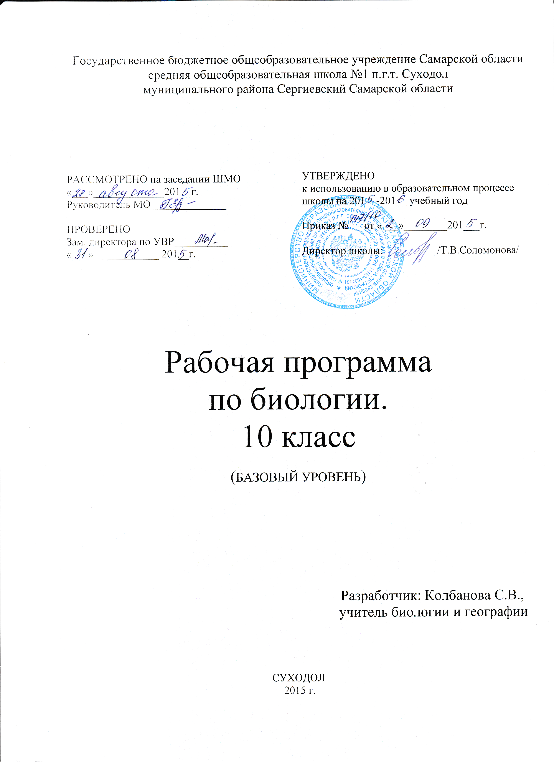

Пояснительная записка
к рабочей программе
Рабочая программа на 2015 - 2016 учебный год составлена на основе программы по биологии для 10-го класса (базовая группа). Авторы программы: И.Б. Агафонова, В.И. Сивоглазов., М., «Дрофа», 2008.
Программа соответствует обязательному минимуму содержания образования и учебному плану школы, используется в учебном процессе без изменений.
Программа рассчитана на 34 часа. (1 час в неделю).
Обучение ведётся по учебнику В.И. Сивоглазова, И.Б. Агафоновой, Е.Т. Захаровой. «Биология. Общая биология. Базовый уровень. 10-11 классы»., М., «Дрофа», 2011.

Используемые технологии:
- ИКТ,
- лекционные,
- тестовые,
- здоровьесберегающие,
- групповая работа,
- технология самостоятельной работы.

Формируемые компетентности:
учебно-познавательные;
коммуникативные;
информационные;
ценностно-смысловые;

Цели и задачи курса изложены в типовой программе на стр. 185 - 187.

№ п/п | Тема | Коли-чест-во часов темы | Планируемые результаты  (предметные) | Виды  контроля
Введение (1ч.)
1 | Введение. | 1 | Знать: общие сведения о базовом курсе биологии 10 класса.
Раздел 1.Биология как наука. Методы научного познания (3 ч.)
2 | Краткая история развития биологии. Система биологических наук. | 1 | Знать: вклад ученых в развитии знаний о живых организмах, понятие жизнь и свойства живого, методы используемые в биологии, уровни организации живой природы.  Уметь: называть последовательно уровни организации живой природы, перечислять свойства живых организмов.
3 | Сущность жизни и свойства живого. | 1
4 | Уровни организации и методы познания живой природы. | 1 |  | Тематичес-кий тест
Раздел №2. Клетка (14ч.)
5. | История изучения клетки. Клеточная теория. | 1 | Знать: положения клеточной теории, химический состав клетки, строение и значение в клетке белков, жиров, углеводов, нуклеиновых кислот.  Уметь: различать по функциям и химической природе вещества относящиеся к группам белков, жиров, углеводов и нуклеиновых кислот. Различать макро-, микро-, биоэлементы в клетке.
6. | Химический состав клетки.  Неорганические вещества клетки. | 1 |  | Тематичес-кий тест
7. | Органические вещества. Общая характеристика. | 1 |  | Тематичес-кий тест
8. | Липиды. Углеводы. | 1
9 | Белки. | 1
10. | Нуклеиновые кислоты. | 1 |  | Тематичес-кий тест
11-12 | Эукариотическая клетка. Цитоплазма. Органоиды. | 2 | Знать: строение растительной и животной клеток, вирусов.  Уметь: называть функции органоидов клетки, различать органоиды по их внешнему виду и строению.
13 | Клеточное ядро. Хромосомы. | 1
14-15 | Прокариотическая клетка. | 2 |  | Тематичес-кий тест
16 | Реализация наследственной информации в клетке. | 1
17-18 | Неклеточная форма жизни: вирусы. | 2 |  | Тематичес-кий тест
Раздел №3. Организм (14ч.)
19 | Организм - единое целое. Многообразие организмов. | 1 | Знать: сущность процессов происходящих в клетке, взаимосвязь пластического и энергетического обмена, Стадии митоза, мейоза и индивидуального развития организмов, понятия и различия внешнего и внутреннего оплодотворения.  Уметь: называть последовательность стадий митоза, мейоза и онтогенеза, называть плюсы и минусы внешнего и внутреннего оплодотворения.
20-21 | Обмен веществ и превращение энергии. | 2 |  | Самостояте-льная работа
22 | Энергетический обмен. | 1
23 | Пластический обмен. Фотосинтез. | 1 |  | Тематичес-кий тест
24 | Деление клетки. Митоз | 1
25-26 | Размножение: бесполое и половое. | 2 |  | Тематичес-кий тест
27-28 | Образование половых клеток. Мейоз. | 2 |  | Тематичес-кий тест
29 | Оплодотворение. | 1
30-31 | Индивидуальное развитие организмов. | 2 |  | Тематичес-кий тест
32 | Онтогенез человека. Репродуктивное здоровье. | 1
Повторение (2 ч.)
33 | Итоговая контрольная работа за курс биологии 10 класса. | 1 |  | Контрольная работа.
34 | Резерв | 1

